PENDIDIKAN KESEHATAN DIET RENDAH KALORI UNTUK MENCEGAH KOMPLIKASI PADA PASIEN DIABETES MELITUS TIPE II DI WILAYAH KERJA PUSKESMAS SIMPANG IV SIPIN KOTA JAMBI

KARYA TULIS ILMIAH

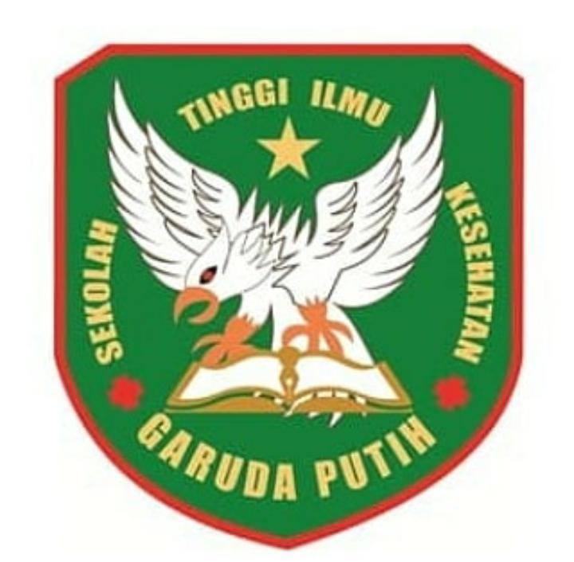

DISUSUN OLEH :
REHAN SAPUTRA
NIM : 2021.21.1636

PROGRAM STUDI D-III KEPERAWATAN
SEKOLAH TINGGI ILMU KESEHATAN
GARUDA PUTIH JAMBI
TAHUN 2023

